文档编号: NJ-PK-10-01


交友网站
SURFING
需求规格说明书
(第0.1版)

江苏微软技术中心
Jiangsu Microsoft Technology Center

改版履历
版本号 | 发行日 | 更改对象·更改内容 | 拟制 | 审查 | 批准
0.1 | 2013-10-14 | 需求说明书初成 | 陆桦霆，  高栩 | 钮洪伟 | 李庆辉

目 录
1. 概述 1
1.1. 目的 1
1.2. 范围 1
1.3. 术语定义 1
2. 系统说明 1
2.1. 项目背景 1
2.2. 运行环境 1
2.2.1. 软件环境 1
2.2.2. 硬件环境 2
3. 总体功能概述 2
4. 需求说明 3
4.1. 功能要求 3
4.1.1. 用户登录 3
4.1.2. 日志管理(普通用户) 4
4.1.3. 用户信息管理(普通用户) 6
4.1.4. 我的主页 7
4.1.5. 好友管理 8
4.1.6. 管理员管理 9
4.2. 非功能性需求 10
4.2.1. 安全性 10
4.2.2. 设计约束 10
4.2.3. 界面要求 10
4.2.4. 扩展性 10
5. 系统接口 11
5.1. 外部接口 11
5.2. 内部接口 11
6. 验收标准 11

概述

目的
开发一个简易的社交系统，该系统具有一般社交系统的功能：如添加好友、发布状态、修改状态、删除状态；浏览查看好友状态等基础功能。

范围
包括最简单的状态的增删改查功能，包括用户的注册，用户的增删改查等功能

术语定义
新闻列表：本系统涉及的新闻列表，均是以文字标题的形式展现在列表中，不包含图片新闻列表。
前台页面：即普通用户或者匿名用户能看到的页面
后台页面：即管理员或新闻发布员能看到的管理页面

系统说明

项目背景
在Internet飞速发展的今天，互联网成为人们快速获取、发布和传递信息的重要渠道，它在人们政治、经济、生活等各个方面发挥着重要的作用。足不出户，朋友遍天下也成为可能，交友门户网站为我们提供了这一便利。

2.1.1软件环境
操作系统：Windows 98/NT/2000/XP/Win7或更高版本
浏览器：IE 6.0以上或FireFox3.0同等版本以上

硬件环境
服务器
操作系统：Windows 2000 Server或者Windows 2003 Server
Web服务器：MS IIS
应用服务器：IIS、COM+等企业级应用服务器
数据库：SQL Server 2005
客户端：无

总体功能概述
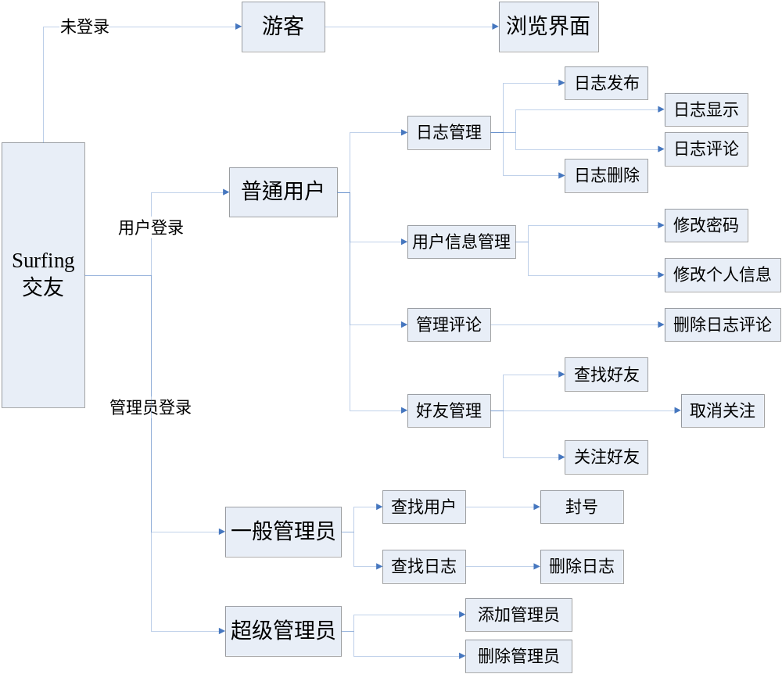

需求说明

功能要求

用户登录判断
包含：普通用户登录，后台（管理员）用户登录

普通用户登录
需求编号 | UC-01-01
优先级 | 高
名称 | 普通用户登录
描述 | 普通用户登录
角色 | 普通用户
触发
前提条件
主流程 | 1、用户进入网站显示登录界面  2、输入用户名与密码。  3、输入验证码。  4、点击【登录】按钮。  5、登录成功，跳转到用户界面。
分支流程 | 4a、登录失败，如果用户名不存在，显示错误信息【用户名不存在】,如果密码错误，显示【密码错误】，如果验证码不符，显示【验证码错误】，如果用户状态为【封号】，则显示【该用户已被封号】。
后置条件 | 跳转到用户界面。
相关需求
说明

后台（管理员）用户登录
需求编号 | UC-01-02
优先级 | 高
名称 | 后台用户登录
描述 | 后台用户登录
角色 | 系统管理员
触发
前提条件
主流程 | 1、用户输入后台登录链接打开登录界面  2、输入用户名与密码。  3、输入验证码。  4、点击【登录】按钮。  5、登录成功，跳转到后台管理页面
分支流程 | 4a、登录失败，登录失败，如果用户名不存在，显示错误信息【用户名不存在】,如果密码错误，显示【密码错误】，如果验证码不符，显示【验证码错误】，如果用户状态为【封号】，则显示【该用户已被封号】。
后置条件 | 跳转到后台管理界面。
相关需求
说明

日志管理（普通用户）
包含：日志发布，日志评论，日志删除，日志显示

日志发布
需求编号 | UC-02-01
优先级 | 中
名称 | 日志发布
描述 | 用户通过上传文字或图片至服务器显示给自己的好友
角色 | 普通用户
触发
前提条件
主流程 | 1、点击发布按钮，如果该用户的当前状态为【登录】，显示发布状态窗口。  2、输入要发布的文字或图片，点击确定按钮。  3、服务器接收用户发布的文字或图片，添加到数据库中，数据库自动启动日志添加事务触发器，添加【日志发布】事务到【Affire】表中。  4、显示日志发布成功提示。
分支流程 | 1a、提示错误显示用户未登录，跳转登录页面。
后置条件 | 发布一条包含图片和文字的日志。
相关需求
说明

日志评论
需求编号 | UC-02-02
优先级 | 高
名称 | 日志评论
描述 | 日志评论
角色 | 登录用户
触发
前提条件
主流程 | 1、点击评论按钮,如果该用户的当前状态为【登录】,如果当前所选日志的状态为【正常】，弹出评论窗口。  2、输入评论内容。  3、点击确认按钮，如果内容评论不为空且评论字数不超过100字，将评论发送给服务器。  4、服务器接收评论信息,将评论信息添加到【Comment】表中，触发数据库【评论事务】触发器，自动将事务添加到【Affire】表中。  5、显示评论发表成功信息。  6、用户点击【确定】按钮，刷新界面。
分支流程 | 1a、如果当前用户状态不是【登录】，则显示提示信息【用户状态异常】，  跳转回登录界面。如果当前日志状态不是【正常】，则【显示日志异常】信息，并在用户点击【确定】按钮后刷新页面。  3a、如果内容为空，提示错误信息【评论为空】，如果评论字数超过100字，显示错误信息【评论字数过长】，不将评论信息发出。
后置条件 | 添加一条该日志的评论
相关需求
说明

日志删除
需求编号 | UC-02-03
优先级 | 高
名称 | 日志删除
描述 | 删除一条或多条日志
角色 | 登录用户
触发
前提条件
主流程 | 1、点击【日志删除】按钮，如果该用户的当前状态为【登录】，并且当前日志的状态为【正常】， 弹出提示是否删除该条日志。  2、点击确认按钮，在数据库中将该日志的状态改为【已删除】，将该日志的评论状态改为【已删除】。  3、刷新页面。
分支流程 | 1a、如果当前用户状态不是【登录】，则显示提示信息【用户状态异常】，  跳转回登录界面。如果当前日志状态不是【正常】，则【显示日志异常】信息，并在用户点击【确定】按钮后刷新页面。
后置条件 | 删除一条该用户的日志
相关需求
说明

日志显示
需求编号 | UC-02-04
优先级 | 高
名称 | 日志显示
描述
角色 | 登录用户
触发
前提条件
主流程 | 1、进入日志管理页面，服务器将取得数据库中该用户发布的所有状态为【正常】的日志，显示在页面中，并且通过数据库的【取得评论数】存储过程取得该日志的评论数目，显示在该日志的评论按钮中。
分支流程 | 1a、如果当前用户状态不是【登录】，则显示提示信息【用户状态异常】，  跳转回登录界面。如果当前日志状态不是【正常】，则【显示日志异常】信息，并在用户点击【确定】按钮后刷新页面。
后置条件 | 日志删除
相关需求
说明

用户信息管理
包含：修改密码、修改个人信息、

修改密码
需求编号 | UC-03-01
优先级 | 高
名称 | 修改密码
描述 | 修改用户密码
角色 | 用户
触发
前提条件
主流程 | - 点击【修改密码】按钮，跳转到修改密码界面。  - 输入旧密码，重复输入两次新密码。  - 点击确定按钮，如果旧密码正确，新密码两次输入一致且格式正确，在数据库中修改该用户密码为新密码。  - 提示修改密码成功信息。  - 点击【确定】按钮，将用户状态改为【离线】，跳转到用户登录界面。
分支流程 | 2a、如果旧密码输入错误提示错误信息【旧密码不正确】，如果新密码格式错误提示错误信息【新密码格式错误】，如果新密码不一致则显示【新密码输入不一致】。
后置条件 | 修改了用户的登录密码
相关需求
说明

修改个人信息
需求编号 | UC-03-02
优先级 | 高
名称 | 修改个人信息
描述
角色 | 普通用户
触发
前提条件
主流程 | - 点击【修改个人信息】按钮，跳转到个人信息界面。如果用户登录状态为【正常】  - 输入个人相关信息  - 点击确定按钮后，在数据库的【Customer】表中更新该用户的个人信息并通过个人信息触发器在表【Affire】中添加该条事务  - 提示修改个人成功信息。
分支流程 | 1a、如果当前用户状态不是【登录】，则显示提示信息【用户状态异常】，  跳转回登录界面。
后置条件 | 修改了用户的登录密码
相关需求
说明

管理评论
包含：删除日志评论

删除日志评论
需求编号 | UC-04-02
优先级 | 中
名称 | 删除日志评论
描述 | 删除某条日志的某条评论信息
角色 | 登录用户
触发
前提条件
主流程 | 1、点击【删除评论】按钮，如果该用户的当前状态为【登录】，并且当前日志的状态为【正常】， 弹出提示是否删除该条评论。  2、点击“确定”后，在数据库中将该评论状态改为【已删除】。  3、刷新界面。
分支流程 | 1a、如果当前用户状态不是【登录】，则显示提示信息【用户状态异常】，  跳转回登录界面。如果当前日志状态不是【正常】，则【显示日志异常】信息，并在用户点击【确定】按钮后刷新页面。  2a、用户点击【取消】，回到日志界面。
后置条件 | 删除了某条日志的某条评论
相关需求
说明

好友管理
包含：查找好友， 添加好友，删除好友

查找好友
需求编号 | UC-05-01
优先级 | 高
名称 | 查找好友
描述
角色 | 登录用户
触发
前提条件
主流程 | 1、点击【查找好友】按钮，如果该用户的当前状态为【登录】，进入好友查找页面。  2、输入查找关键字，点击【查找】。  3、向服务器发送查找关键字，服务器在数据库中模糊查询符合该关键字的用户，并且该用户的状态不为【已封号】，并且显示在【待加好友列表】中。
分支流程 | 3a、如果没有找到符合条件的用户，显示“无匹配用户”
后置条件 | 查找到符合用户的列表
相关需求
说明

关注好友
需求编号 | UC-05-02
优先级 | 中
名称 | 关注好友
描述 | 关注好友
角色 | 登录用户
触发
前提条件
主流程 | 1、点击【添加】按钮。  2、服务器在数据库中的【Friends】添加一条好友信息，并且触发数据库中的【好友添加】事务触发器，在【Affire】表中添加该事务信息。  3、服务器向被关注用户发送关注消息，提示关注者名称。  4、刷新页面。
分支流程
后置条件 | 成功关注目标用户
相关需求
说明

取消关注
需求编号 | UC-05-03
优先级 | 中
名称 | 取消关注
描述 | 取消关注
角色 | 登录用户
触发
前提条件
主流程 | 1、点击【取消关注】按钮，如果该用户的当前状态为【登录】，服务器在数据库中的【Friends】表中删除该用户关注对方的信息，并且在【取消关注】触发器中加入【取消关注】事务。  2、刷新页面。
分支流程 | 1a、如果当前用户状态不是【登录】，则显示提示信息【用户状态异常】，  跳转回登录界面。
后置条件 | 取消关注用户
相关需求
说明

管理员管理

4.1.6.1 管理员查找用户
需求编号 | UC-06-01
优先级 | 中
名称 | 管理员查找用户
描述 | 管理员查找用户
角色 | 管理员用户
触发
前提条件
主流程 | 1、输入关键字，点击【查找用户】按钮，如果该管理员的当前状态为【登录】，服务器在数据库中通过模糊查询查找出符合该关键字的  2、向服务器发送查找关键字，服务器在数据库中模糊查询符合该关键字的用户，并且显示在【用户列表】中。
分支流程 | 1a、如果当前管理员状态不是【登录】，则显示提示信息【管理员状态异常】，跳转回登录界面。
后置条件 | 查找符合条件的用户
相关需求
说明

4.1.6.2 封号
需求编号 | UC-06-01
优先级 | 中
名称 | 封号
描述 | 封号
角色 | 管理员用户
触发
前提条件
主流程 | 1、点击【封号】按钮，提示【确认封号】  2、点击确认，在数据库中将该用户的状态改为【已封号】，通过数据库【封停用户】触发器在【Affire】表中加入事务信息
分支流程
后置条件 | 封号
相关需求
说明

4.1.6.3 管理员查找日志
需求编号 | UC-06-02
优先级 | 中
名称 | 管理员查找日志
描述 | 管理员查找日志
角色 | 管理员用户
触发
前提条件
主流程 | 1、输入关键字，点击【查找日志】按钮，如果该管理员的当前状态为【登录】，服务器在数据库中通过模糊查询查找出符合该关键字的  2、向服务器发送查找关键字，服务器在数据库中模糊查询符合该关键字的用户，并且显示在【日志列表】中。
分支流程 | 1a、如果当前管理员状态不是【登录】，则显示提示信息【管理员状态异常】，跳转回登录界面。
后置条件 | 查找符合条件的日志
相关需求
说明

4.1..6.4 管理员删除日志
需求编号 | UC-06-02
优先级 | 中
名称 | 管理员删除日志
描述 | 管理员删除日志
角色 | 管理员用户
触发
前提条件
主流程 | 1、点击【删除】按钮，提示【确认删除】  2、点击确认，在数据库中将该日志的状态改为【已删除】，通过数据库【删除日志】触发器在【Affire】表中加入事务信息
分支流程
后置条件 | 删除该日志
相关需求
说明

4.1.6.5 超级管理员删除管理员
需求编号 | UC-06-03
优先级 | 高
名称 | 删除管理员
描述 | 删除管理员
角色 | 超级管理员（唯一）
触发
前提条件
主流程 | 1、在超级管理员职业中显示当前所有管理员信息，如果超级管理员登录状态【正常】  2、在将要撤销的管理员列表前，勾选选择框  3、点击【撤销】按钮后，在数据库中将勾选的管理员信息直接删除，通过撤销触发器在【Affire】表中添加该条事务
分支流程 | 1a、如果当前管理员状态不是【登录】，则显示提示信息【管理员状态异常】，跳转回登录界面。
后置条件 | 删除管理员
相关需求
说明

4.1.6.6 超级管理员添加管理员
需求编号 | UC-06-06
优先级 | 高
名称 | 添加管理员
描述 | 添加管理员
角色 | 超级管理员（唯一）
触发
前提条件
主流程 | 1、点击【添加管理员】按钮，如果该超级管理员的登录状态为【正常】，显示添加管理员界面  2、输入邮箱地址，密码，确认密码，如果输入都正确并且两次密码一致，点击【添加】，出现【确认添加】提示框，点击确定后，在数据库的管理员表中添加新增管理员的信息，添加管理员触发器在【Affire】表中添加该条事务信息  3、显示添加该管理员成功
分支流程 | 1a、如果超级管理员的登录状态不为【正常】，提示【登录异常】，跳转到登录界面  2a、如果邮箱地址已注册，则提示【该邮箱已注册，请换邮箱继续注册】信息；如果密码不符合格式则提示【密码格式不符】信息；如果两次输入密码不一致，则提示【密码不一致，请仔细核对】信息
后置条件 | 成功新建管理员
相关需求
说明

4.2非功能性需求

4.2.1安全性
普通用户与匿名用户无法进行新闻的增删改操作，所以一定要对后台所有管理页面进行相关的用户权限判断。

4.2.2设计约束
所有新增功能必须基于现有设计，不得修改整个系统框架。

4.2.3界面要求
界面风格必须统一。

4.2.4扩展性
系统需要具有可扩展性，以便于以后与培训平台的集成。

5.系统接口

5.1外部接口
没有与其他系统的接口。

5.2内部接口
- 所有需要判断用户是否登录或权限的页面全部继承自BaseLoginPage页
- 所有JS代码均需引用common.js

6.验收标准
软件验收标准如下：
- 完成所有功能需求
- 满足非功能性需求
- 系统设计文档完整，且符合规范
- 代码符合规范，且与系统设计一致

